**SCHREIBBEWERB**

Name der Schülerin/des Schülers: _____________________________

Alter: __________ Schule: _____________________________

Klasse: _________ Ort: ________________________________

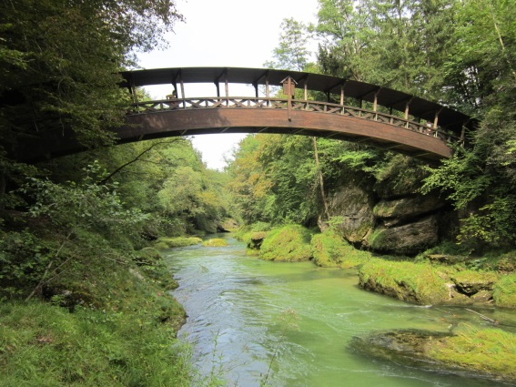Foto:„Natur pur!“ – Vanessa I.

**Die Brücke**

**Rosemarie Eichinger**

Der Klassenraum liegt im Halbdunkel. Kinder­köpfe ruhen schwer auf aufgestützten Unter­armen. Das eine oder andere Gähnen wird unterdrückt. Herr Kofler seufzt.

„Passt gefälligst auf!“, blafft er. „Wir sehen uns diese Bilder nicht zum Spaß an.“

„Keine Angst. Das macht kein bisschen Spaß!“, mault Martin und schlägt sich sofort die Hand auf den Mund, weil man sich Unverschämtheiten nur denken, aber niemals laut sagen darf. Was das betrifft, können Lehrer mitunter sehr empfindlich reagieren. Er setzt sich auf und versucht einen halbwegs anwesenden Eindruck zu machen.

„Verstehe!“ Herr Kofler nickt, verschränkt die Arme vor der Brust und blickt Martin von oben herab an.

Man könnte meinen, er versteht tatsächlich. Davon lässt sich Martin aber nicht täuschen.

…